1.IDENTIFIKASI AKTOR
Pemilik Toko: mengelola produk, melihat laporan penjualan.
Kasir: mencatat transaksi penjualan, mengecek stok barang.
Pelanggan: membeli produk.
2.IDENTIFIKASI USE CASE
Use Case | Definisi
Mengelola Data Barang | Proses menambah, mengubah, dan menghapus data barang di toko
Mencatat Transaksi Penjualan | Proses pencatatan setiap transaksi penjualan barang
Melihat Stok Barang | Proses pengecekan jumlah stok barang yang tersedia
Melihat Laporan Penjualan Bulanan | Proses menampilkan total pendapatan dan jumlah transaksi per bulan
Melihat Daftar Barang Paling Laris | Proses menampilkan daftar barang yang paling sering dibeli pelanggan

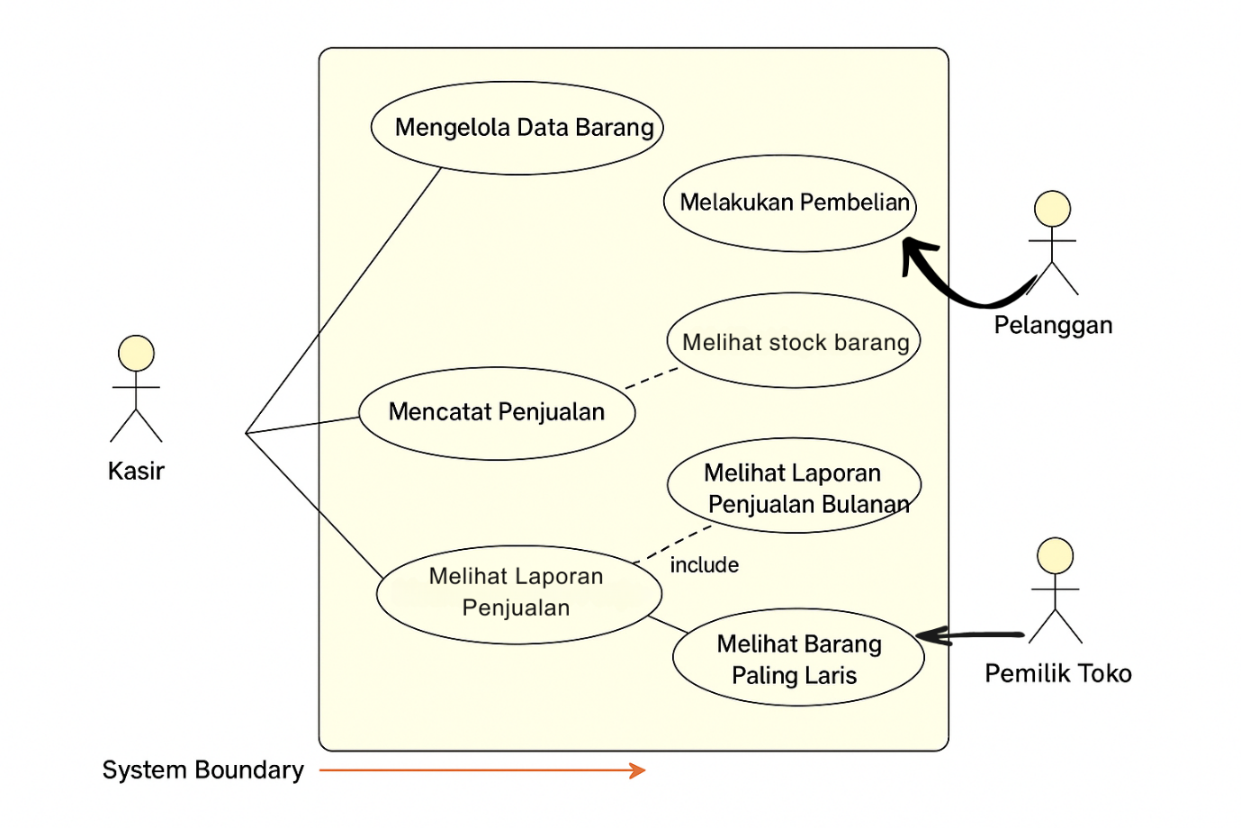
NOTE: alasan kami tidak menambahlan extend nya karena Semua proses yang kami sebutkan (mengelola data barang, mencatat penjualan, melihat stok, melihat laporan, dll.) tidak bersifat tambahan opsional satu sama lain.

